BIOLOGIJA 7R 14.5.20. KRETANJE ŽIVOTINJA –sličnosti i razlike

ROK ZA ZADAĆU 21.5. DO 17 SATI.

PROČITAJ UDŽBENIK STRANA 105-113.

PLAN PLOČE-prepiši

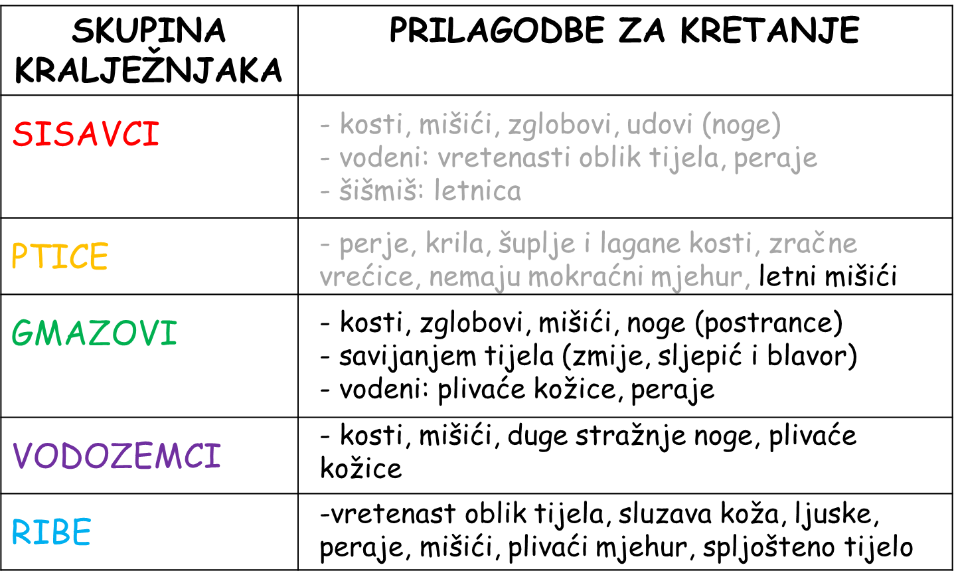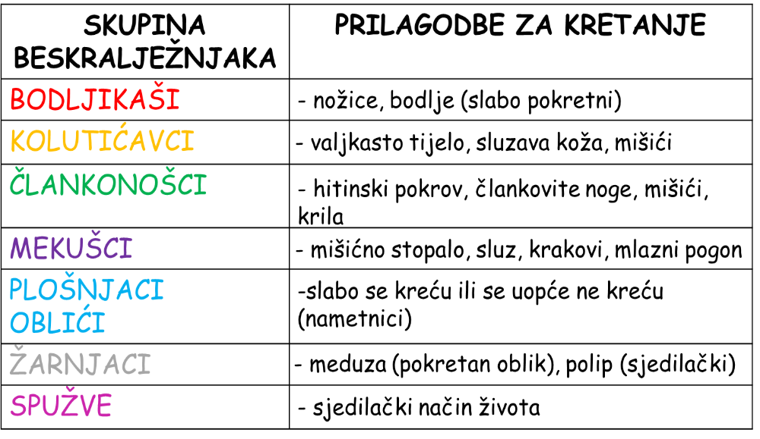***ODGOVORIOD***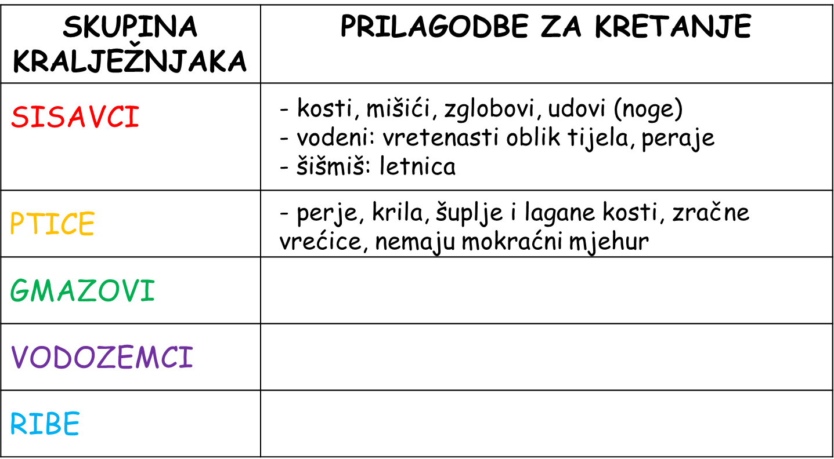

ODGOVORI NAKON ČITANJA UDŽBENIKA-ovo šalješ meni

**RAZMISLI, ODGOVORI, PONOVI**

**1. U sljedećim zadacima zaokruži slovo ispred JEDNOG točnog odgovora.**

1. **Koji od navedenih organizama ima zrakastu simetriju tijela?**
2. pas b. ježinac c. puž d. ptica
3. **Koja sila vuče pticu prema tlu?**
4. sila teža b. sila uzgona c. otpor zraka
5. **Kojim životinjama u kretanju pomaže sluzava koža?**
6. ptici i ribi b. ribi i gujavici c. ribi i zmiji d. ježincu i ribi
7. **Kako se zove jedini sisavac koji može letjeti?**
8. miš b. sokol c. sjenica d. šišmiš

**2. Navedi pet prilagodbi ptica za let.**

___________________________________________________________

___________________________________________________________

**3. Navedene organizme razvrstaj na kralježnjake i beskralježnjake(ZA SVAKI ORGANIZAM NAPIŠI KAKO SE POKREĆE I NAVEDI ORGANE ZA POKRETANJE).**

sokol, puž, srdela, gujavica, ježinac, kit, šišmiš, spužva, kornjača,poskok,vretence,bjeloglavi sup,bumbar,pastrva

KRALJEŽNJACI: ______________________________________________

______________________________________________

BESKRALJEŽNJACI: __________________________________________

__________________________________________

**4. Na postavljena pitanja odgovori kratkim odgovorom.**

a. Kako se zove način kretanja lignje pri kojem voda ulazi u tijelo opuštanjem mišića dok se stezanjem mišića voda izbacuje iz tijela?

_________________________________________________________

b. Kako nazivamo pokretni oblik žarnjaka?

__________________________________________________________

c. Po čemu su člankonošci dobili ime?

__________________________________________________________

d. Koji organ sprječava da riba potone?

UČENIK UZ PRILAGODBU

PREPIŠI PLAN PLOČE I ODGOVORI NA OVO 1 PITANJE!

**Navedene organizme razvrstaj na kralježnjake i beskralježnjake(ZA SVAKI ORGANIZAM NAPIŠI KAKO SE POKREĆE I NAVEDI ORGANE ZA POKRETANJE).**

Gušter,komarac,sokol, puž, srdela, gujavica, ježinac, kit, šišmiš, spužva, kornjača,orao,zmija,

KRALJEŽNJACI: ______________________________________________

______________________________________________

BESKRALJEŽNJACI: __________________________________________

__________________________________________